综合管理信息系统学生缴费操作手册
- 登录综合管理信息系统，登录地址为：http://scemis.gdufe.edu.cn/imiss/ ，登录账号请点击查询广财ID，登录初始密码为gdufe＋广财ID后6位。
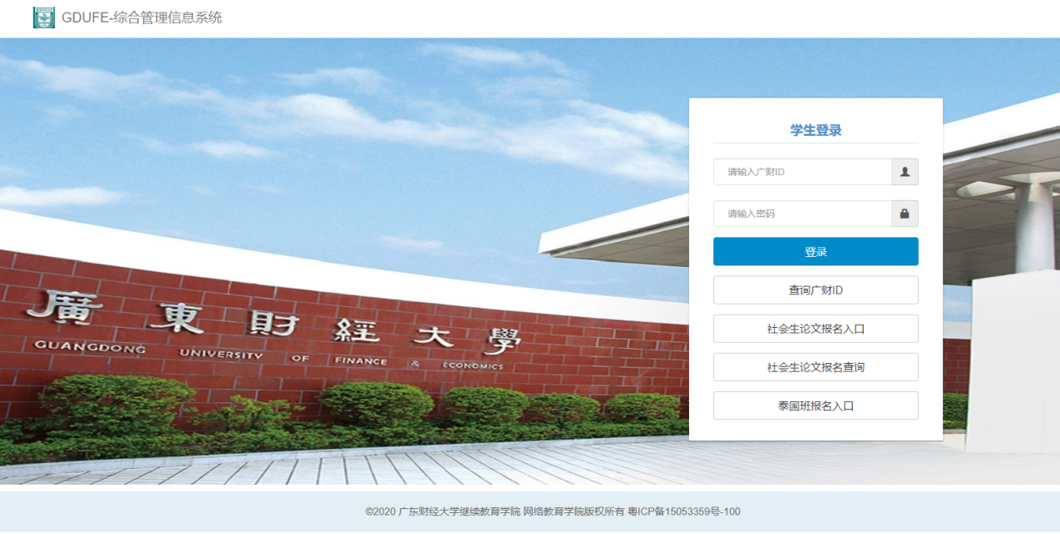
- 登录成功后，点击我的缴费
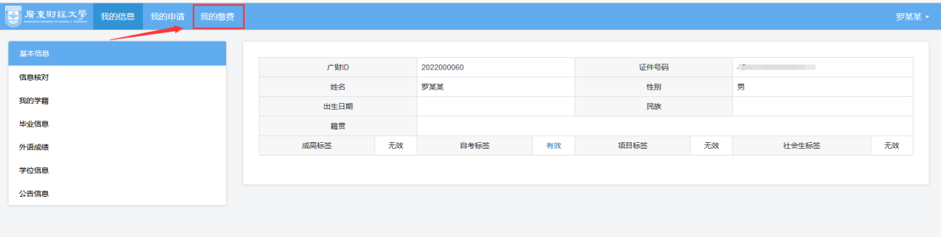
- 在【我的缴费】—【自考缴费】页面中，核对待支付缴费内容等信息，确认无误后点击微信缴费。
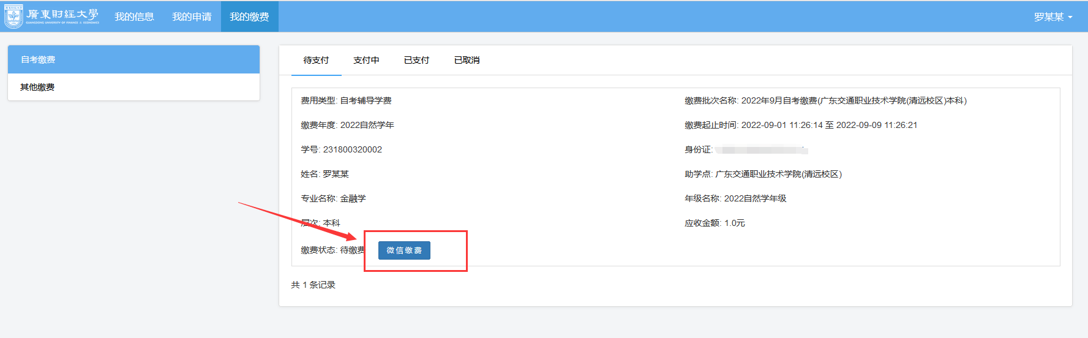
４.在弹出的微信支付页面中，扫描支付二维码进行缴费，如遇到支付问题，请联系管理人员。（财务：陈老师 QQ：1677820399，联系电话：020-84096867。）
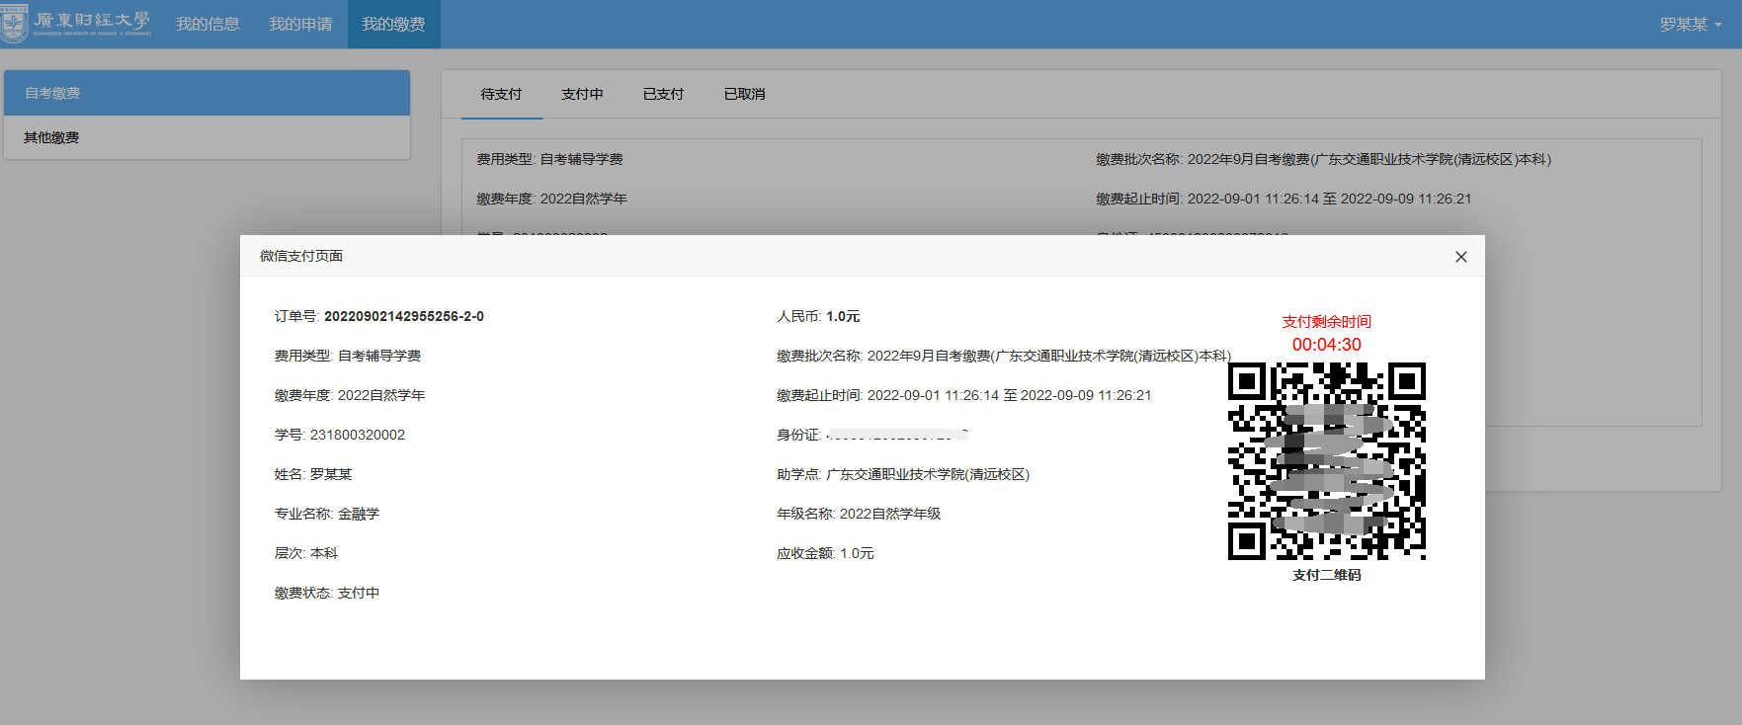
【温馨提醒】：不缴交自考辅导费的学生均视为流失，不予补缴。缴费学生名单将作为今后教学活动正常开展的依据。

